LAYANAN INOVASI KEPEPET
(Kesehatan Pemantauan Kesehatan Industri)

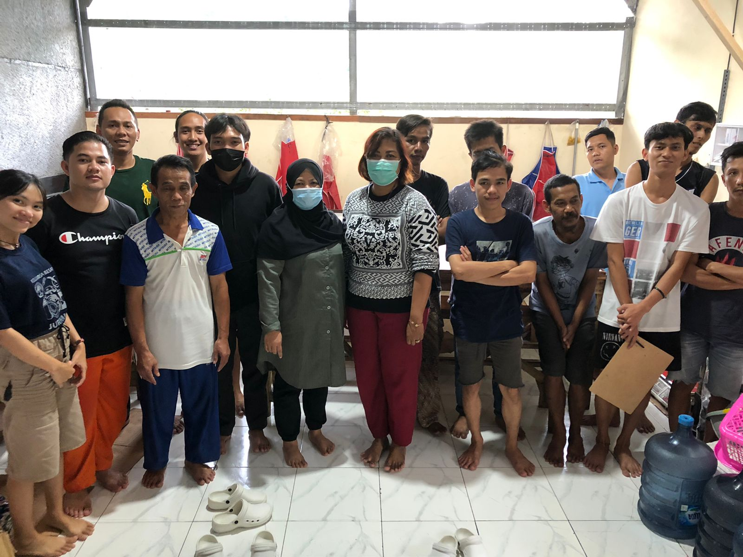
Waktu pelaksanaan kegiatan adalah sebagai berikut:
- Kegiatan KEPEPET dilaksanakan setiap hari Rabu pada minggu ke-1 dan ke-4: Kegiatan KEPEPET direncanakan untuk dilaksanakan secara terjadwal pada hari Rabu. Pelaksanaannya dilakukan dua kali dalam sebulan, yaitu pada minggu ke-1 dan minggu ke-4. Penjadwalan ini bertujuan untuk memberikan konsistensi dan kemudahan bagi perusahaan industri dalam mengatur partisipasi pekerjanya dalam kegiatan KEPEPET.
- Kegiatan KEPEPET dilaksanakan pada masing-masing perusahaan industri: Pelaksanaan kegiatan KEPEPET akan dilakukan secara spesifik di setiap perusahaan industri yang tergabung dalam wilayah kerja Puskesmas Caringin. Tim atau petugas KEPEPET akan berkunjung ke perusahaan-perusahaan tersebut sesuai dengan jadwal yang telah ditetapkan. Hal ini memungkinkan penyelenggaraan kegiatan KEPEPET yang lebih terfokus dan sesuai dengan kebutuhan kesehatan kerja yang spesifik dalam masing-masing perusahaan.

Dengan penjadwalan rutin pada hari Rabu dan penyelenggaraan di masing-masing perusahaan, diharapkan kegiatan KEPEPET dapat terlaksana dengan baik dan memberikan manfaat yang maksimal bagi pekerja dalam pemantauan kesehatan kerja mereka serta meningkatkan kesadaran akan pentingnya kesehatan kerja di lingkungan industri

